Informacja prasowa Giebnia, 10.09.2020

Jesienne nowości w komunikacji POLOmarketu
Grupa POLOmarket, największa polska sieć supermarketów, w swojej komunikacji stawia na efektywną
i wieloplatformową komunikację z konsumentami. Sieć odświeżyła formułę programu kulinarnego „Na Szlaku Smaku” oraz zapowiada serię filmów kulinarnych przeznaczonych dla dzieci. Na rynku ukazał się także nowy, jesienny numer kwartalnika POLOmagazyn.
Nowy, 11. numer kulinarno-lifestylowego czasopisma POLOmagazyn, jest już dostępny we wszystkich sklepach sieci POLOmarket. Na 100 stronach pisma czytelnicy znajdą nie tylko ciekawe przepisy na jesienne przysmaki, ale także interesujące artykuły poświęcone podróżom, zdrowiu i modzie. Czasopismo od pierwszego numeru cieszy się dużym zainteresowaniem klientów sieci. Dotychczasowe edycje sprzedano w łącznym nakładzie blisko 700 tys. egzemplarzy.
W najbliższym czasie na autorskim kanale YouTube „Na Szlaku Smaku” pojawią się kolejne odcinki programu kulinarnego POLOmarket, w odświeżonej formule. Nowy prowadzący, Michał Bałazy – kucharz znany m.in. z programu „Gotowi do gotowania. Start” emitowanego na TVP2, zaprezentuje m.in. ciekawe przepisy na smakowite dania przygotowane z sezonowych składników. Mocną stroną programu będą propozycje dla zabieganych: szybkie przepisy na przygotowanie smacznych i zdrowych lunchbox’ów. Na jesieni pojawi się także seria filmów kulinarnych dla najmłodszych, promujących zdrowe nawyki żywieniowe w formie przystępnej dla dzieci. Bohaterami tej serii będą znane już i lubiane POLOzaury, sympatyczne dinozaury.
Zarówno POLOmagazyn, jak i program kulinarny „Na Szlaku Smaku”, to atrakcyjny sposób na promocję marki własnej POLOmarketu i zaprezentowanie jej w kontekście ciekawych i angażujących treści.

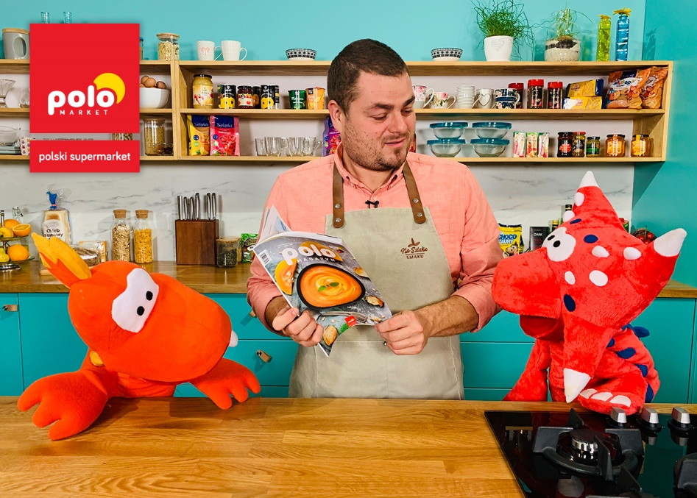
Nowy prowadzący „Na Szlaku Smaku” Michał Bałazy i POLOzaury razem w kuchni.

Grupa POLOmarket to największa polska sieć supermarketów, którą tworzą spółki detaliczne prowadzące sklepy. W skład Grupy POLOmarket wchodzi również Spółka logistyczna. Zaczynaliśmy w 1997 roku od 27 sklepów. Dziś jest to już ponad 280 nowoczesnych placówek na terenie całej Polski i blisko 2,5 mld obrotu netto rocznie. Jesteśmy ulubionym miejscem zakupów milionów Polaków. Miesięcznie odwiedza nas prawie 9 mln klientów w całym kraju. Podstawą sukcesów naszej firmy są pracownicy. Umiejętności każdego z nich, połączone z duchem pracy zespołowej, motywacją i poczuciem odpowiedzialności decydują o rozwoju przedsiębiorstwa. Obecnie jesteśmy pracodawcą dającym zatrudnienie ponad 5.800 osobom.

Kontakt dla mediów:
Ilona Rutkowska
Biuro prasowe Grupy POLOmarket
Good One PR
Ul. Edwarda Jelinka 38
01-646 Warszawa
Tel. + 48 796 996 259
E-mail: ilona.rutkowska@goodonepr.pl

